servletContext的作用
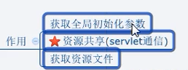

servletContext的生命周期


servletContext的获取


servletContext常用方法
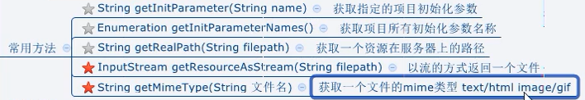
举例：

4.1、在web.xml中先配置一下初始化参数
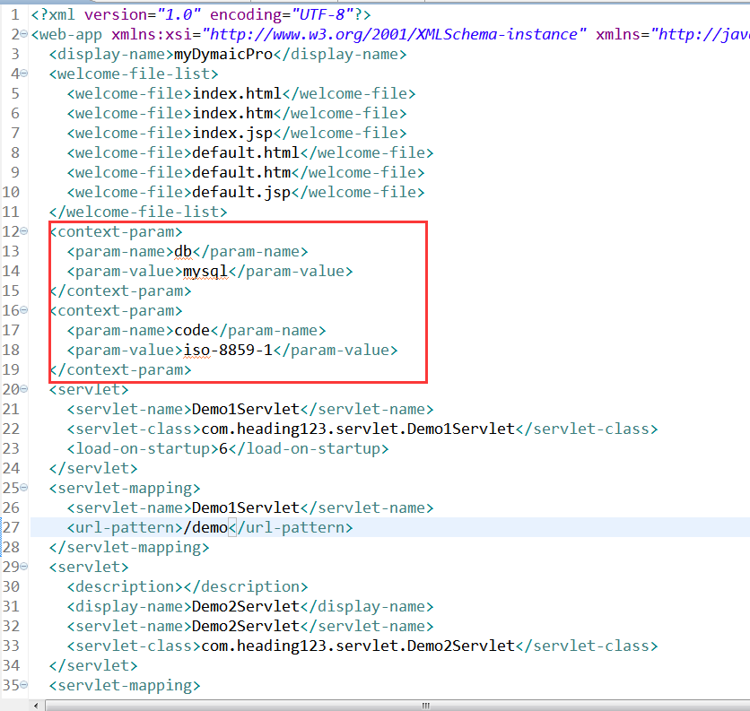

4.2、调用各个方法
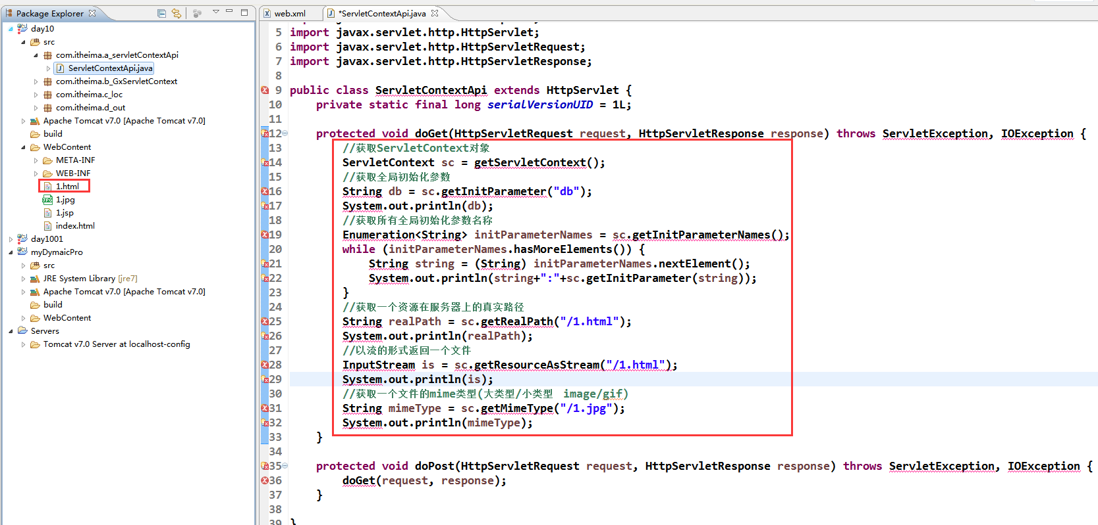

4.3、结果展示
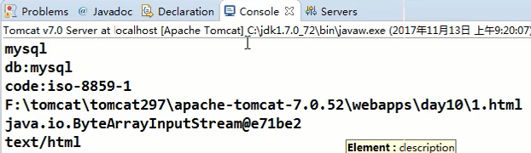

servletContext资源共享
